安装：
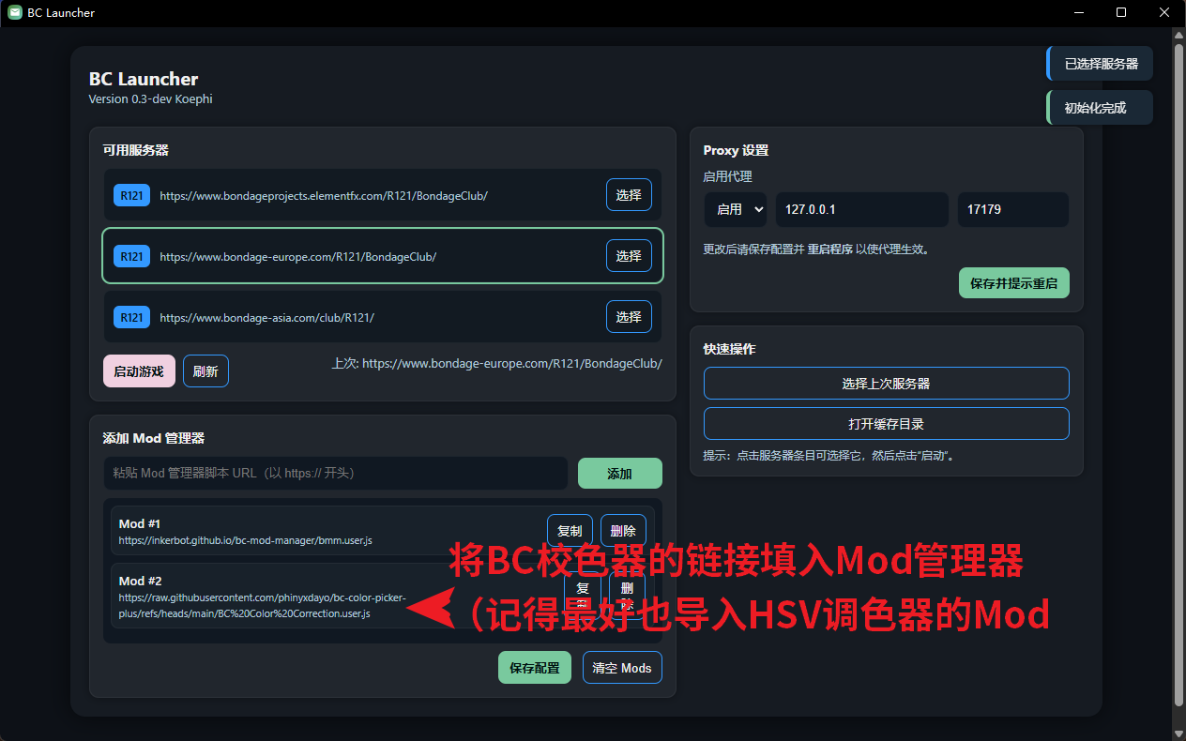
https://raw.githubusercontent.com/phinyxdayo/bc-color-picker-plus/refs/heads/main/Koephi%20-%20Color%20Picker.js

图片一：校色目的
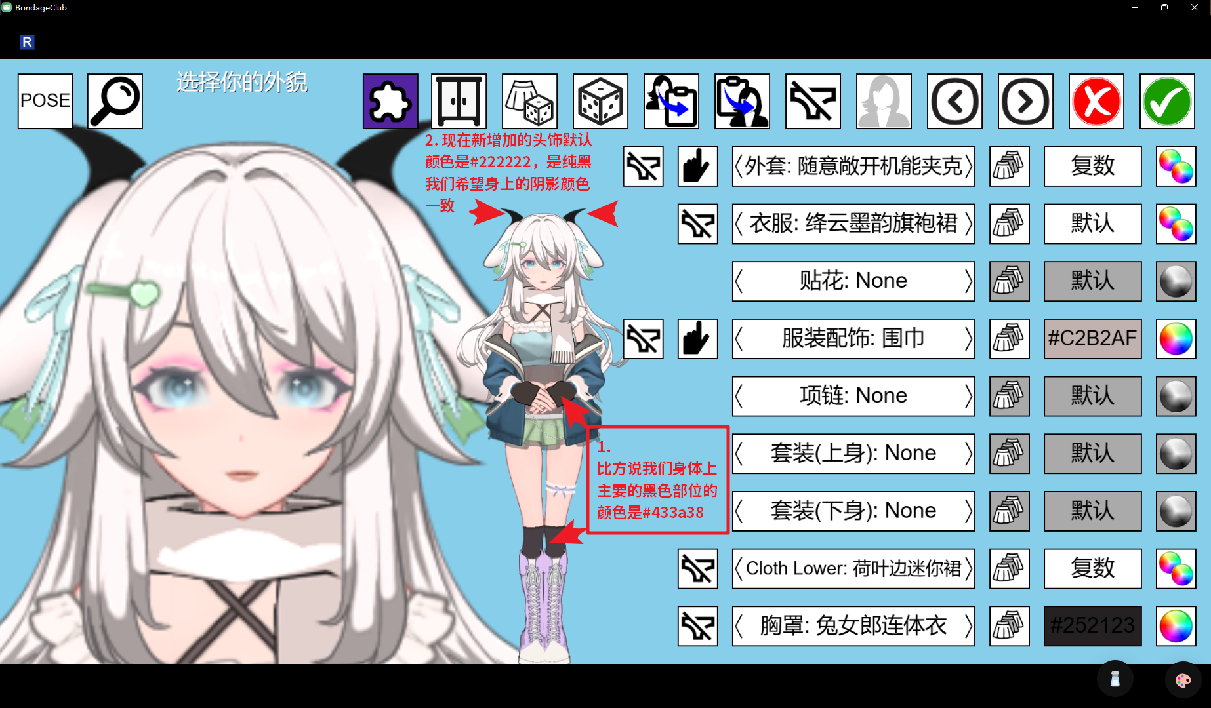

图片二：开始采样
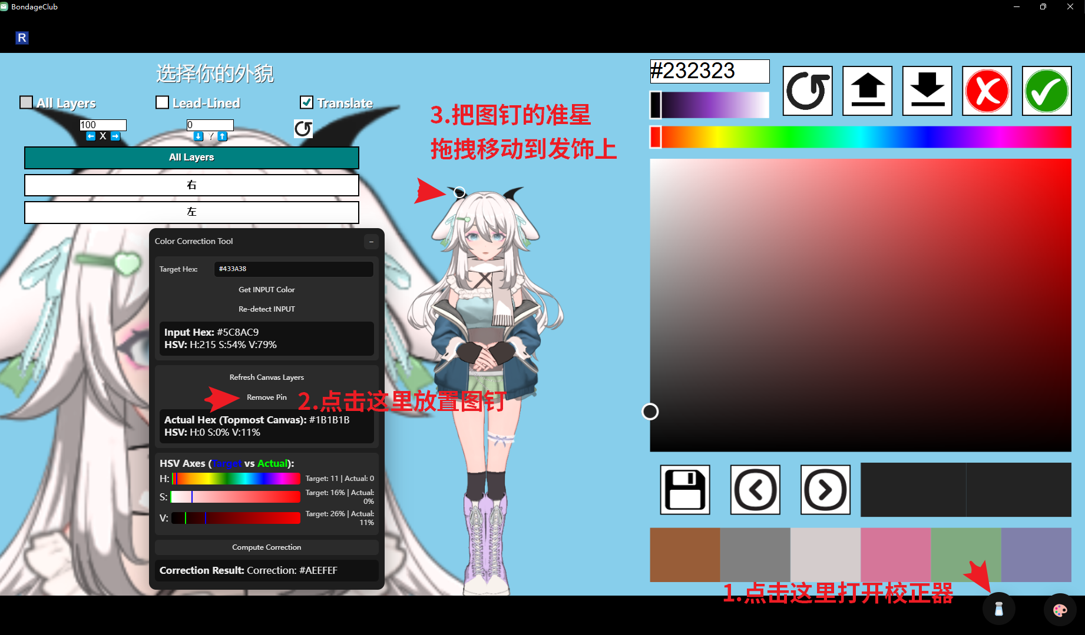

图片三：校色
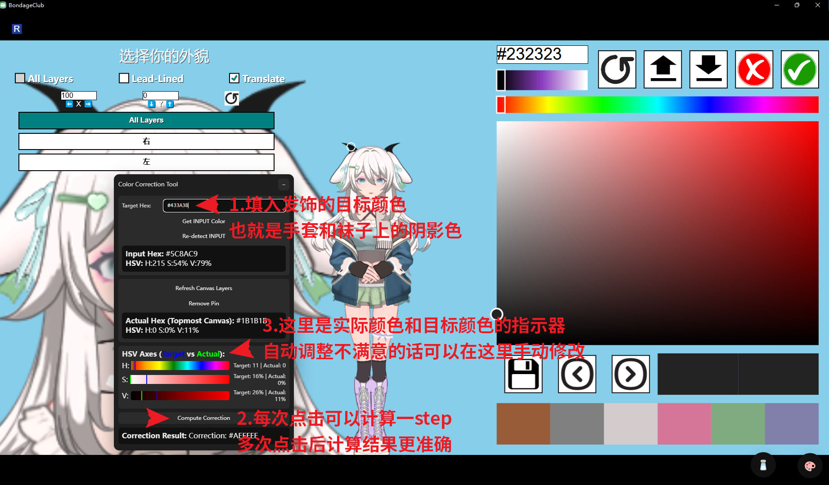

图片四：手动微调
